SLOVENŠČINA – TOREK (2 URI)
POŠILJAM TI KNJIGO Z NASLOVOM PEDENJEPED. KNJIGO V KATERI SO ZBRANE SAMO PESMI IMENUJEMO PESNIŠKA ZBIRKA.
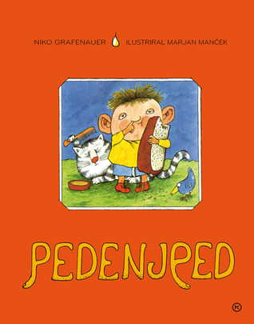
ODGOVORI NA VPRAŠANJE: KAKO REČEMU TISTEMU, KI PIŠE PESMI? NA VOLJO IMAŠ TRI ODGOVORE. IZBERI PRAVILNEGA.
-PESNIK
-PISATELJ
-ILUSTRATOR
BRAVO, PRAVILEN ODGOVOR JE: PESNIK.

ZANIMIVOST: VSE PESMI IZ KNJIGE PEDENJPED JE NAPISAL PESNIK NIKO GRAFENAUER.

V NJEJ PA SO TUDI ZELO ZANIMIVE SLIKE, KI JIM REČEMO ILUSTRACIJE.

ODGOVORI NA VPRAŠANJE: KAKO REČEMO TISTEMU, KI NAREDI ILUSTRACIJO - REČEMO, DA KNJIGO ILUSTRIRA? SPET IMAŠ NA VOLJO TRI ODGOVORE, IZBERI KATERI JE PRAVILEN.
-SLIKAR
-KIPAR
-ILUSTRATOR
PRAVILEN ODGOVOR JE ILUSTRATOR.

ZANIMIVOST: KNJIGO Z NASLOVOM PEDENJPED JE ILUSTRIRAL ILUSTRATOR MARJAN MANČEK.

ALI POZNAŠ PEDENJPEDA?
JAZ GA POZNAM. TO JE RAZGIBAN POBIČ, VISOK EN PEDENJ IN ŠE ENO PED.
ČUDNA BESEDA – PEDENJ IN PED. ALI VEŠ KAJ POMENI?

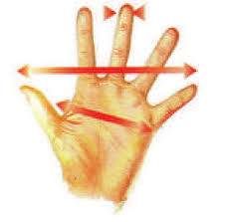
NAJ TI RAZLOŽIM. PEDENJ ALI PED JE DOLŽINA RAZŠIRJENIH PRSTOV OD PALCA DO MEZINCA.

PEDENJPED JE MALČEK AMPAK JE KLJUB TEMU VELIK KORENJAK.
ALI VEŠ KAJ POMENI BESEDA KORENJAK?
PRAVIJO, DA JE KORENJAK VELIK IN MOČEN ČLOVEK.
SEDAJ PA ODPRI KNJIGO IN POKUKAJ VANJO.

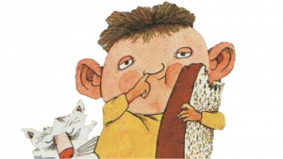
KORENJAK
(NIKO GRAFENAUER)

PEDENJPED JE KORENJAK,
MALOKDO MU JE ENAK.
ZMEROM HRABO SE DRŽI,
PRED NIČEMER NE ZBEŽI.

NAJ PREŽI SAM VOLK ZA VRATI,
NOČE K MAMICI ZBEŽATI.
LE ROKE DA PRED OČI
IN IZDAHNE: MENE NI!

VŠEČ MI JE BILO …… (POVEJ)
NI MI BILO VŠEČ…….(POVEJ)
NALOGA
-V BREZČRTANI ZVEZEK NAPIŠI Z RDEČO BARVICO NASLOV PESMI.
SEDAJ PA POSTANI ILUSTRATOR. NARIŠI IN POBARVAJ KORENJAKA. ZRAVEN KORENJAKA NARIŠI ŠE NEKOGA, KI SE GA KORENJAK BOJI. ME PRAV ZANIMA KOGA SE TI BOJIŠ?

****** DODATNA NALOGA – PO ŽELJI, ČE ŽELIŠ, POSTANI PESNIK IN SI IZMISLI ČISTO SVOJO, KRATKO PESEM Z NASLOVOM KORENJAK. STARŠE PROSI, DA TI POMAGAJO PRI ZAPISU V ZVEZEK.

KORENJAK
(METKA RABIČ POR)

KORENJAK JE VSAK,
KI V ŠOLO HODI RAD,
SE PRIJAZNO S SOŠOLCI IGRA
IN JIH SRČNO RAD IMA.

***DODATNA, NEOBVEZNA NALOGA:
- S PEDMI IZMERI SVOJO SOBO, POSTELJO, OMARO, STOL, TELEVIZIJO, MIZO, SEBE, BRATCA, MAMICO, ATIJA, DVORIŠČE…

